Das Kohlekörnermikrofon – ein elektrischer Kraftmesser

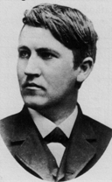

Thomas Alva Edison (1847 –1931) erfand das Kohlekörnermikrofon, das noch heute im Telefon als Sprechkapsel benutzt wird.
Wie es funktioniert, findest du an diesem Modell leicht heraus.

Geräte: Flachbatterie, Kohlekörnermikrofon, Glühlämpchen 6 V / 0,6 W mit Fassung

Versuchsaufbau und Versuchsdurchführung:
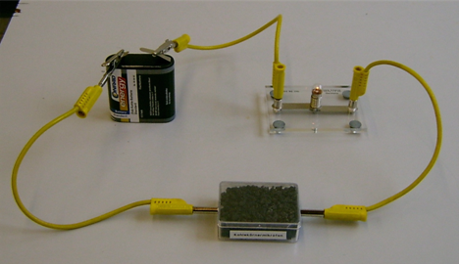

Nehme das Kohlekörnermikrofon zwischen Daumen und Zeigefinger und drücke es verschieden stark zusammen.
Was beobachtest du?

Aufgabe:

Fertige eine Versuchsskizze an.
Beschreibe und erkläre deine Beobachtung.

